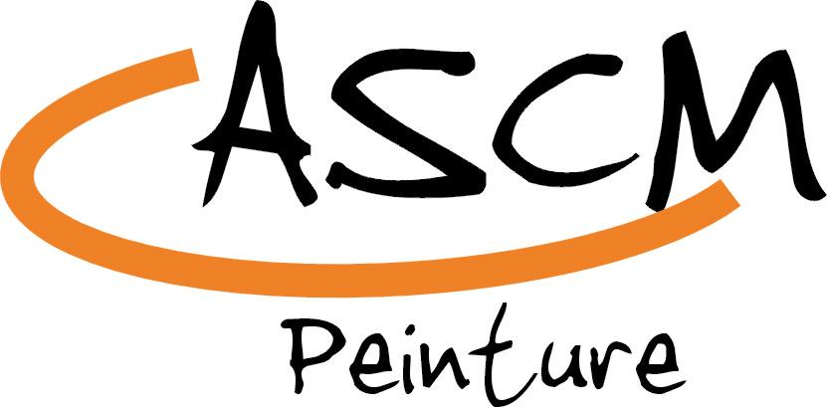

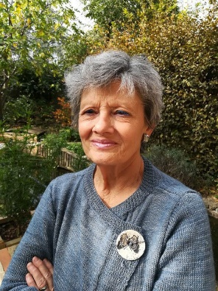
Chers Artistes,

Voici les rendez-vous de l’atelier peinture,
Saison 2023-2024

En compagnie de notre professeur Denise KEHL

HORAIRES : 9h00 - 11h30

26 demi-journées les samedis matin avec professeur
Les autres samedi l’atelier peut rester ouvert.
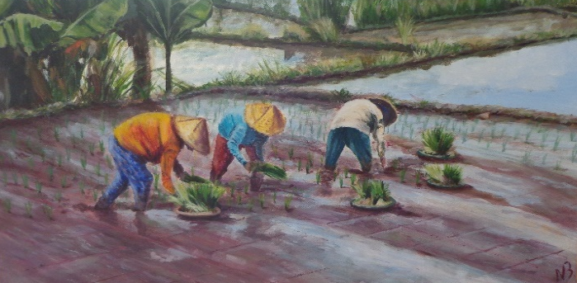

2023

- Septembre Samedi -23 -
- Octobre Samedi 7– 14 - 21
- Novembre Samedi 11- 18 - 25
- Décembre Samedi 2 – 9 -16
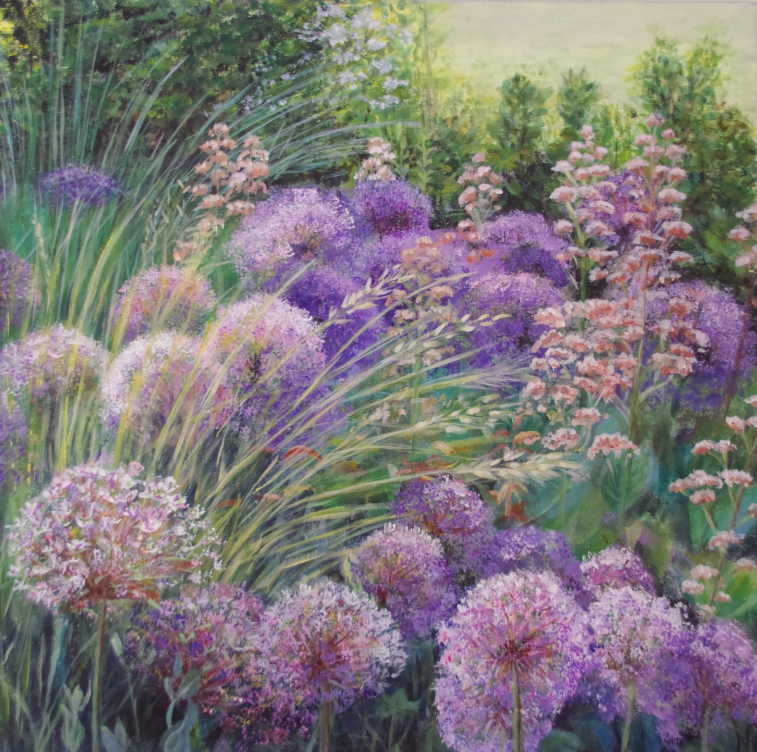
2024

- Janvier Samedi 13 – 20– 27
- février Samedi 3 – 10
- mars Samedi 9 – 16 – 23 - 30
- avril Samedi 6
- mai Samedi 4 – 18 – 25
- juin Samedi 1 – 8 - 15
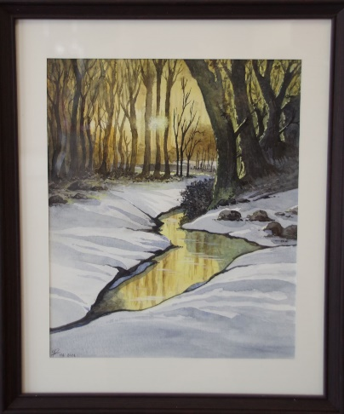
Les cours ont lieu au pôle enfance de l’école de Mionnay

Coût de la cotisation annuelle pour 26 matinées avec professeur
160 € / mineur à partir de 12 ans
220 €/ adulte
Adhésion à l’ASCM : 11.50 €

Visitez notre site internet : http://ascm-mionnay.fr/peinture/

Nous contacter : Nicole Berthon- 06 24 71 46 72

